**现代操作系统应用开发实验报告**

**学号：** 14331006 **班级 ：** 教务二班

**姓名：** 毕心然 **实验名称：** HW10

1. **参考资料**

**<http://www.2cto.com/kf/201402/280706.html>**

**<http://www.1366768.com/site/showBlog/pid/6/id/NDM=/act/Up.html>**

**<http://blog.csdn.net/qq591840685/article/details/21185837>**

**<http://blog.csdn.net/hsljz/article/details/40862663>**

1. **实验步骤**

1、打开demo发现已经完成了许多部分，只需再完成几个事件处理函数即可

2、添加攻击及受伤的函数

3、添加移动的函数

4、添加倒计时

5、判断人物是否超出边界并限制其活动范围

1. **实验结果截图**

1、运行游戏界面

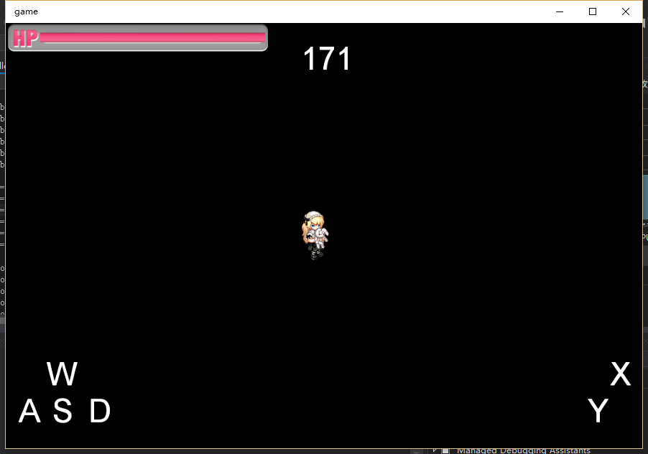

2、按D，人物向右边行走

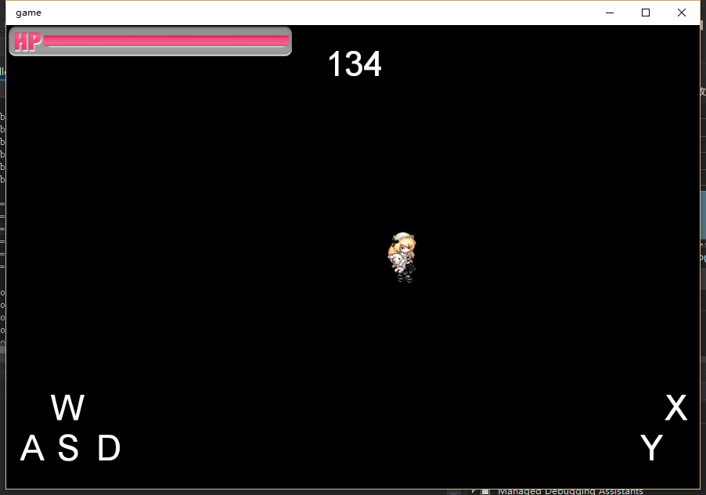

3、点击X，人物受伤，血条下降

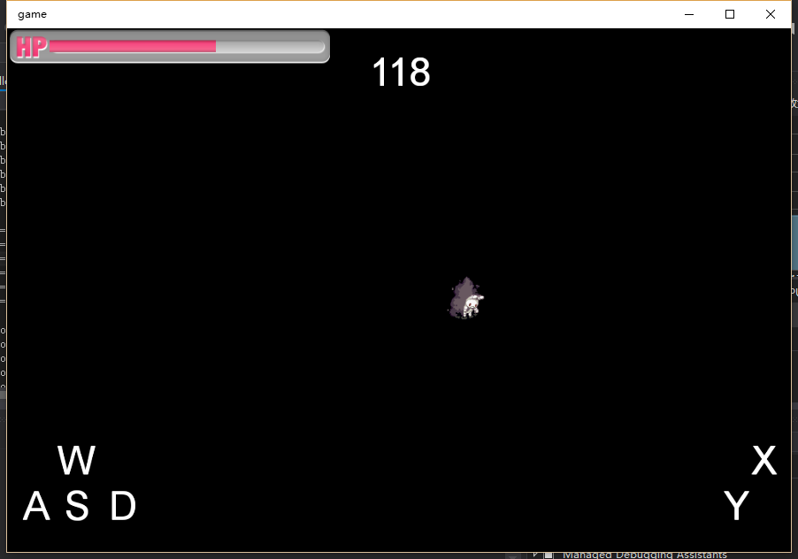

4、点击Y，人物攻击，血条上升

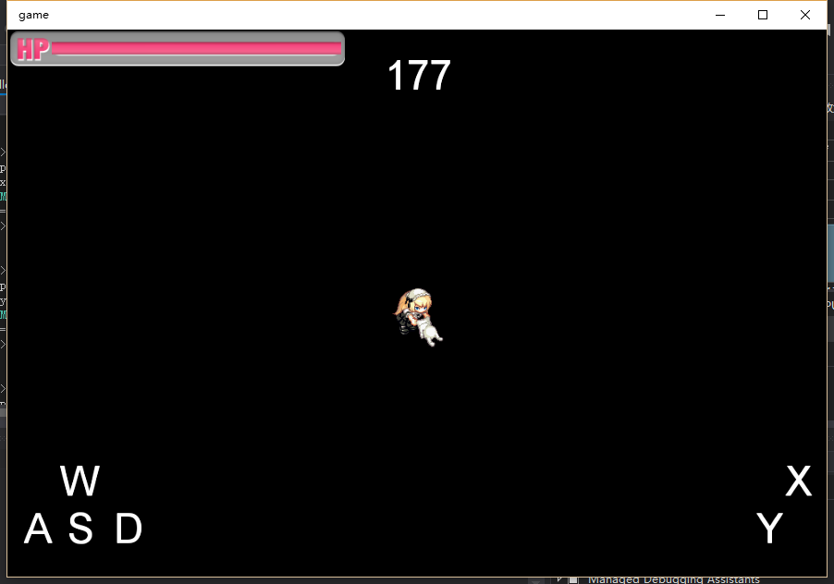

5、人物跑到屏幕边缘之后不会再向外移动（即不会移出窗口外）

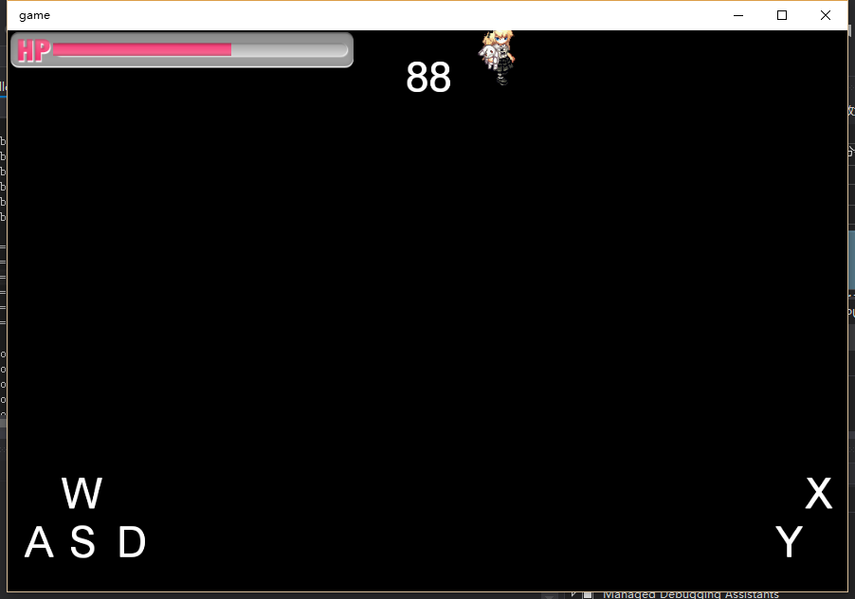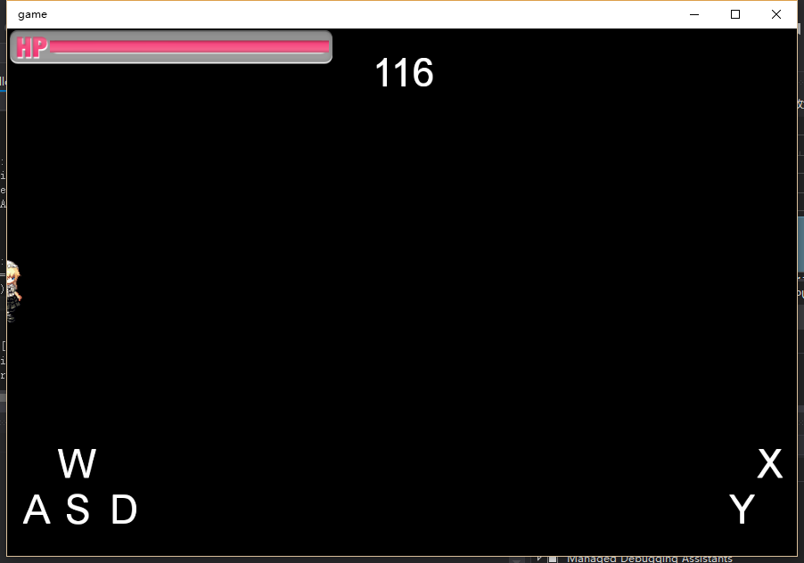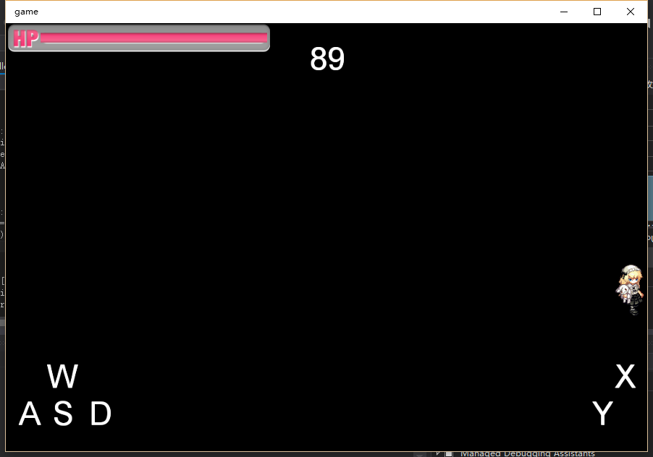

6、血条降至0后人物死亡，无法再进行活动

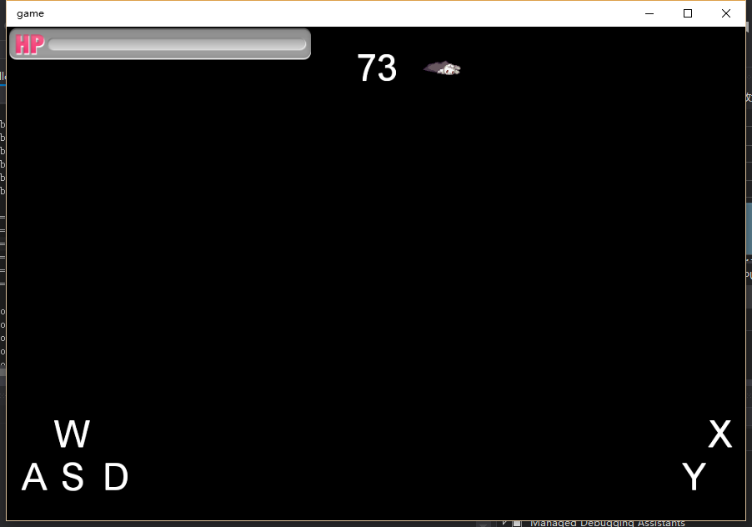

7、倒计时至0后人物死亡，血条清空

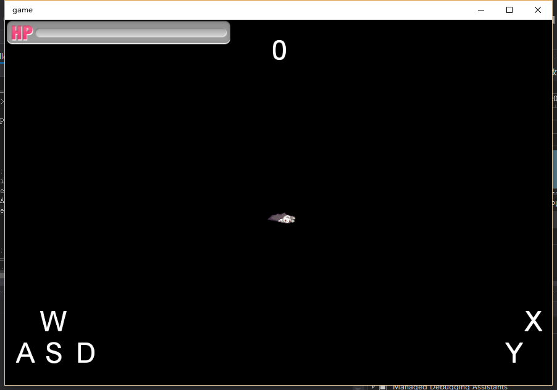

1. **验过程遇到的问题**
2. 在攻击和受伤的动画最后人物并没有回到初始的站立状态，我在demo的前半部分找到了一个idle的静态动画，将其与原本的attack或dead动画用Sequence函数连接起来达到运动之后恢复原始样子的效果。后来看到群里有人说将动画加一帧就可以了。
3. 人物跑动的时候运动时间和动画时间不一致，修改了动画时间就好了
4. **思考与总结**

最终还是没有做出判断人物是否在运动中的效果，原准备每次点击的时候获取系统时间然后判断两次点击间隔的时间是否足够将上一次动作完成，但没能很好的理解调用系统时间的函数，于是没有成功。